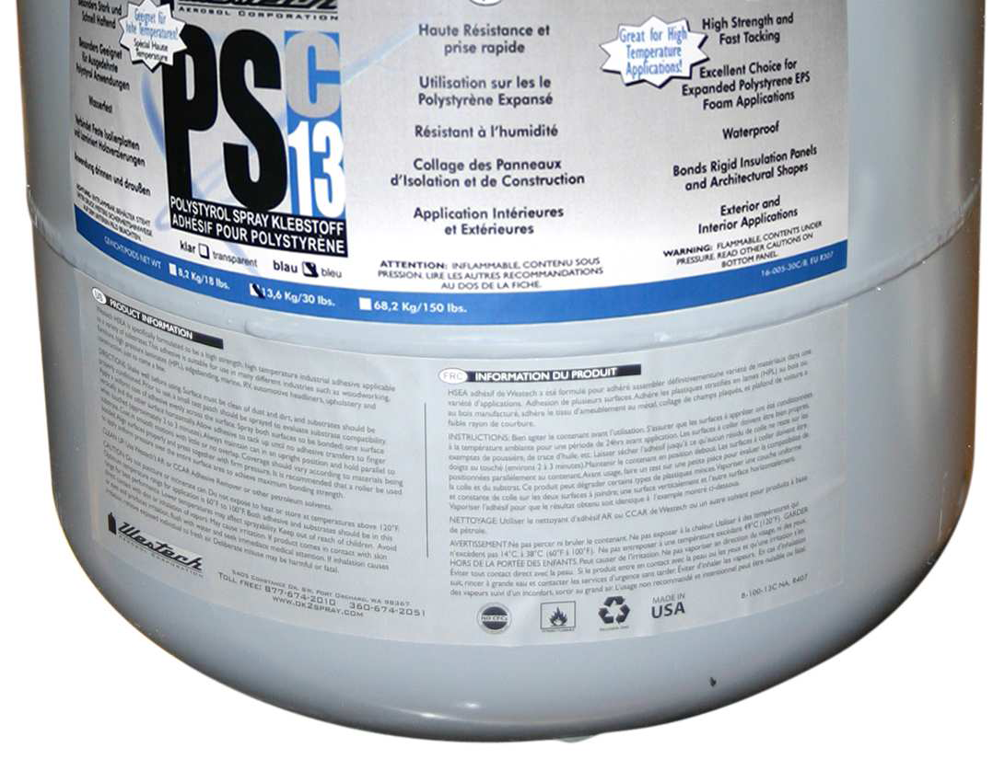
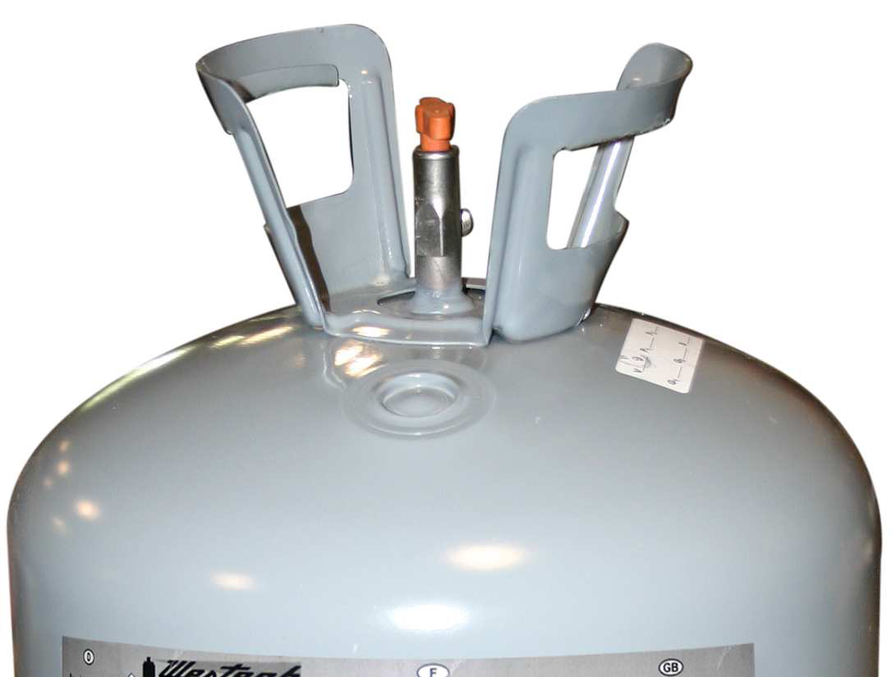
Техническая характеристика Westech PSC

Westech PSC - это клей с высокой термической устойчивостью . Предназначен для склеивания пенополиуретанов и полистиролов . С успехом используется в мебельной промышленности , морских и автомобильных аппликациях , строительстве.
Он идеально подходит для теплоизоляции резервуаров , пенополистирола , строительстве панелей , изоляции труб , сварка стали , алюминия и др. .
Характеристики продукта
Обеспечивает длительное склеивания пенопласта ( EPS ) . Не проникает в пенополиуретаны и полистирол .
Повышенная термическая стойкость143 ° C.
Экологически чистый .
Высокая прочность склеевання
Очень долгое открытое время
Водостойкий
НЕ поглощающий
Технические данные:
Белый в процессе аппликации и бесцветный после высыхания.
Запах : Без запаха
Оптимальная температура аппликации: 16 ° C do 26 ° C
Взрывоопасность : Продукт не является взрывоопасным , но его пары могут образовывать взрывчатые смеси с воздухом.
Хранение : Хранить в сухом и хорошо проветриваемом помещении , избегать хранения при температуре выше 49 ° C. Баллоны с клеем должны быть защищены от прямых солнечных лучей и источников тепла.
Очистка : Для очистки использовать Westech WT - CCAR .
Внимание
Нецелевое использование клея может быть вредным или опасным .

